070382

L’autre jour j’étais couchée
Tr : M. Dolbeau
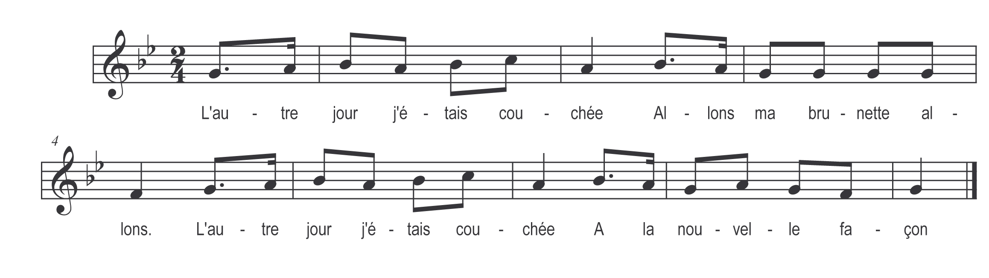

L’autre jour j’étais couchée

Allons ma brunette allons
L’autre jour j’étais couchée
A la nouvelle façon

Mon lit était de fougère

Allons ma brunette allons
Mon lit était de fougère
Et mon oreiller de jonc

J’aurais été plus à l’aise

Allons ma brunette allons
J’aurais été plus à l’aise
Si j’avais eu mon mignon

Où est-il ton mignon belle

Allons ma brunette allons
Où est-il ton mignon belle
Le roi le tient en prison

Ma quenouille étant de marbre

Allons ma brunette allons
Ma quenouille étant de marbre
J’enfoncerai la prison

A la pointe du fuseau
Allons ma brunette allons
A la pointe du fuseau
Retirerais mon mignon

